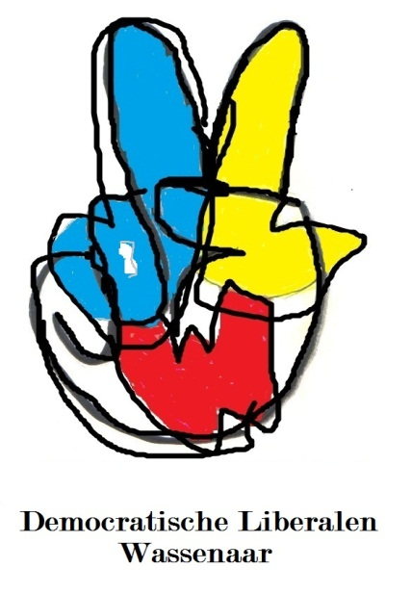
Motie Democratische Liberalen Wassenaar inzake (voor)onderzoek ex Artikel 84 en 155 Gemeentewet
De Raad van de gemeente Wassenaar in vergadering bijeen op 12 december 2016;
Overwegende;
-dat door de ontstane bestuurscrisis het fusiespook in Wassenaar meer dan ooit rondwaart.
-dat raadhuis de Paauw in Wassenaar op vrijdag 2 december 2016 gesloten was.
-dat niet duidelijk is of de betrokken ambtenaren gestaakt hebben, ziek of vrij waren of naar huis waren gestuurd.
-dat niet duidelijk is, indien zij naar huis gestuurd zijn, wie daartoe de opdracht heeft gegeven en wie de voor de kosten van de arbeidsuitval opdraait.

Is van oordeel;

-dat Wassenaar zich niet kan permitteren nog langer “op de handen te blijven zitten” mbt onvoldoende bestuurskracht.
-dat de Raad van Wassenaar moet laten zien bereid te zijn nu eindelijk eens wat aan de problemen te doen.
-dat College, de Raad van Wassenaar en de ambtelijke organisatie laten zien in staat te zijn om wat aan de bestuurscultuur en de bestuurskracht te doen.
-dat mogelijk niet integer gedrag door leden van het college en/of de ambtenaren van de werkorganisatie Duivenvoorde en/of de raadsleden onacceptabel is.
-dat iedereen met in achtneming van diens taken een voorbeeld(ig) gedrag zou moeten laten zien.
-dat zelfs de schijn van belangenverstrengeling al onacceptabel is zeker in een bestuurlijk lastige gemeente zoals Wassenaar.
-dat de raad een controlerende taak heeft.
-dat er geen lichtzinnige besluiten mogen worden genomen over het functioneren van voorgenoemde betrokkenen.

Verzoekt het presidium;

1/ Om een vooronderzoek (op basis van artikel 155 van de Gemeentewet) te starten met het oog op waarheidsvinding en feitenonderzoek naar de bestuurscultuur in Wassenaar. Dit met name dan naar de feiten die geleid hebben tot gebeurtenissen in de dagen vanaf 22-11-2016 tot en met 12-12-2016 die geleid hebben tot het vertrek van de burgemeester.
2/ Dit onderzoek gaat dan met name ook naar mogelijk niet integer gedrag, (de schijn) van belangenverstrenge-ling alsmede naar de cultuur binnen de WODV (zoals bijvoorbeeld de organisatiestructuur en organisatiecultuur en de angstcultuur), overschrijding van bevoegdheden door betrokkenen waarbij inhoud, proces en functioneren op college-, management- en directieniveau aan de orde moet komen. De rol van de raad cq het presidium moet in dit kader eveneens meegenomen worden.
3/ Dat dit vooronderzoek de doelstellingen, de scoop, de wijze van aanpak, de benodigde middelen en de startcondities in beeld brengt voor een eventueel vervolgonderzoek. Dat het vooronderzoek mede kan bijdragen aan de zoekrichting naar de probleemoplossing van de geconstateerde ontoereikende bestuurskracht bij de vragen welke taken kunnen wij zelf aan en belangrijker nog; wat voor gemeente wil Wassenaar zijn.
4/ Het advies van de OR van de werkorganisatie alsmede de vertrouwenspersoon van de ambtelijke organisatie te vragen voor het onder 1 genoemde vooronderzoek.
5/ Na het inwinnen van de adviezen van onder punt 4 genoemde, de opdracht te geven voor het vooronderzoek.
6/ Het vooronderzoek te laten uitvoeren door een in te stellen onderzoekscommissie (op basis van artikel 84 Gemeentewet) van in totaal 7 personen. Vier door de raad te benoemen raadsleden, een afgevaardigde van de OR en de vertrouwenspersoon alsmede een onafhankelijke derde die als voorzitter wordt benoemd en geen politieke of politiek adviserende bindingen heeft.
7/ De eventuele kosten van het vooronderzoek worden gefinancierd uit het raadsbudget.
8/ Het is de bedoeling dat de uitkomst van dit vooronderzoek uitwijst of een vervolg noodzakelijk is waarbij in het bevestigende geval de scope en de precieze vraagstelling, de exacte vervolgstap (raadsonderzoek of raadsenquête) een besluit moet worden genomen in de raadsvergadering van 20 februari 2017.

Indiener;

Ben Paulides / Fractievoorzitter Democratische Liberalen Wassenaar

Toelichting;

Het vooronderzoek gaat uitdrukkelijk niet over personen maar over inhoud, proces en functioneren. Als er bepaalde conclusies uit het voor onderzoek zijn getrokken dan kan de raad besluiten om (organisatorische) maatregelen te treffen. Wel kunnen de bevindingen aanleiding zijn om nader onderzoek te doen naar het functioneren van personen. Immers niet uitgesloten kan worden dat disfunctioneren van personen of de door hen gebezigde bestuursstijl in belangrijke mate heeft bijgedragen aan de ontstane problemen.

Bij de invoering van de dualisering bij gemeenten is een duidelijke scheiding gemaakt tussen de positie en bevoegdheden van de raad en die van het college. De gemeentelijke (dagelijkse) bestuursfunctie is neergelegd bij het college. De raad is eindverantwoordelijk en heeft het laatste woord. Dus de raad wordt in principe als hoogste macht aangemerkt in de gemeentelijke hiërarchie. Immers, de raad vertegenwoordigt de kiezer. De diverse machten in het gemeentebestuur horen elkaar in evenwicht te houden. Wanneer er geen sprake is van evenwicht en deugdelijk toezicht, kan dat ernstige gevolgen hebben zoals nu het geval lijkt te zijn in Wassenaar.

Vanwege het belang van de controlerende taak voor de democratische legitimiteit van het gemeentebestuur, maar ook vanwege de grote veranderingen in de verhoudingen tussen samenleving en (lokale) overheid, kan oa de besloten worden een vooronderzoek in te stellen. Dat behoort tot de controlerende rol van de raad. Een vooronderzoek kan een verkennend (feiten)onderzoek zijn op basis van interviews ondersteund door een literatuurstudie, waarbij gebruikt wordt gemaakt van zowel externe als interne schriftelijke informatie.

